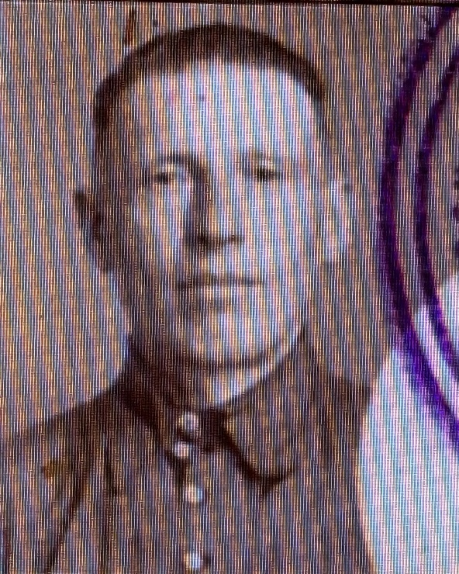
Трипук Дмитрий Захарович (15.10.1909 - 15.07.1982)
В сентябре 1942 года, Дмитрий Захарович был призван на фронт по мобилизации.
Во время Великой Отечественной войны он проявил мужество и стойкость.
С 1942 по 1943 год служил старшим стрелком, затем с 1943 по 1944 год успешно исполнял обязанности сапёра, участвуя в разминировании опасных территорий. Позже, с 1944 по 1945 год, он продолжил службу в звании командира отделения 4-го гвардейского мото-инженерного батальона.
За боевые заслуги и проявленные мужество и самоотверженность Дмитрий Захарович был отмечен множеств.государственными наградами. В 1943 году ему вручён нагрудный знак «Гвардия».
В 1945 году он получил орден Красной Звезды и медаль «За Отвагу» — высшие знаки отличия для солдат того периода.
Позднее, спустя десятилетия после Победы, память Дмитрия Захаровича была отмечена юбилейными медалями: в мае 1965 года (к 20-летию Победы) и в 1976 году (к 30-летию Победы) Президиумом Верховного Совета СССР.

Алексей Кашкаха, группа И2А

